ITU-R S.1782-1建议书
(09/2019)
通过卫星固定业务系统实现全球
宽带互联网接入的导则

S 系列
卫星固定业务

前言
无线电通信部门的职责是确保卫星业务等所有无线电通信业务合理、平等、有效、经济地使用无线电频谱，不受频率范围限制地开展研究并在此基础上通过建议书。
无线电通信部门的规则和政策职能由世界或区域无线电通信大会以及无线电通信全会在研究组的支持下履行。

知识产权政策（IPR）
ITU-R的IPR政策述于ITU-R第1号决议中所参引的《ITU-T/ITU-R/ISO/IEC的通用专利政策》。专利持有人用于提交专利声明和许可声明的表格可从http://www.itu.int/ITU-R/go/patents/zh获得，在此处也可获取《ITU-T/ITU-R/ISO/IEC的通用专利政策实施指南》和ITU-R专利信息数据库。

ITU-R 系列建议书
（也可在线查询 http://www.itu.int/publ/R-REC/zh）
系列 | 标题
BO | 卫星传送
BR | 用于制作、存档和播出的录制；电视电影
BS | 广播业务（声音）
BT | 广播业务（电视）
F | 固定业务
M | 移动、无线电定位、业余和相关卫星业务
P | 无线电波传播
RA | 射电天文
RS | 遥感系统
S | 卫星固定业务
SA | 空间应用和气象
SF | 卫星固定业务和固定业务系统间的频率共用和协调
SM | 频谱管理
SNG | 卫星新闻采集
TF | 时间信号和频率标准发射
V | 词汇和相关问题

说明：该ITU-R建议书的英文版本根据ITU-R第1号决议详述的程序予以批准。
电子出版
2020年，日内瓦
© 国际电联 2020
版权所有。未经国际电联书面许可，不得以任何手段复制本出版物的任何部分。
ITU-R S.1782-1建议书
通过卫星固定业务系统*
实现全球宽带互联网接入的导则
（2007-2019年）
范围
为了解决前几届世界无线电通信大会和无线电通信全会提出的问题，本建议书为通过卫星固定业务系统实现全球宽带互联网接入提供了指导原则。第一个附件涵盖了关于合适的频段的考虑和宽带卫星体系的一般描述的一般性问题。第二个附件描述了直接为小型地球站天线提供全球宽带接入的现有和未来的卫星系统，包括对于系统特性和卫星容量的描述。应注意，卫星固定业务由GSO和非GSO网络和系统构成，因此都属于本建议书范围之内。
关键词
宽带、互联网接入、卫星固定业务系统
缩略语/词汇表
ACM 自适应编码和调制
DVB 数字视频广播
DVB-S2 第二代卫星数字视频广播
DVB-S2X 第二代卫星数字视频广播扩展
ETSI 欧洲电信标准协会
FSS 卫星固定业务
GSO 地球静止轨道卫星
HDFSS 高密度卫星固定业务
HTS 高吞吐量卫星
VHTS 甚高吞吐量卫星
相关的国际电联建议书、报告和决议
ITU-R S.1709-1建议书 全球宽带卫星系统空中接口的技术特性
ITU-R S.1783-0建议书 卫星固定业务高密度应用的技术和操作特征
ITU-R第69号决议 在发展中国家开发和部署通过卫星传输的国际公众电信

国际电联无线电通信全会，
考虑到
a) 卫星通信技术有加快向所有国家提供高速互联网业务无障碍获取的潜力；
b) 2015年无线电通信全会（RA-15）通过了ITU-R第69号决议，注意到宽带卫星技术可以为实现联合国可持续发展目标以及缩小数字鸿沟所做的贡献，尤其是在农村和偏远地区；
c) 期望确定卫星固定业务（FSS）系统的技术和操作特性，这可促进用户终端设备以负担得起的价格进行批量生产；
d) 期望评估全球容量，这可在FSS频率划分中由具有考虑到c)中确定的特性的系统提供；
e) 考虑到c)中的决定，应考虑到专门为通过用户终端以高数据率实现互联网接入设计系统的可能性，以及一些现有的系统已经包括宽带互联网接入设施的事实；
f) 通过现有的FSS系统将各种大小的地球站用于宽带互联网接入，这些FSS系统还旨在满足其他应用并使用几个频段；
g) 对于互联网应用，为在考虑到a)中提到的卫星技术制定的标准促进了卫星在互联网接入方面的更广泛使用；
h) 考虑到RA-15的ITU-R第69号决议，有必要协助发展中国家部署和使用卫星通信，以实现可持续及负担得起的国际公众电信业务接入，
注意到
a) ITU-R S.1783建议书描述了高密度卫星固定业务（HDFSS）系统的特性；
b) ITU-R S.1709建议书描述了全球宽带卫星系统的空中接口的技术特性，
进一步注意到
a) FSS频率划分可短期、中期和长期用于全球高速互联网业务的提供；
b) 在发展中国家，宽带卫星业务的推广正通过电子卫生、远程学习、电子政务、远程工作以及居民和社区互联网接入等电子应用促进发展中国家实现增长，而此类电子应用亦可作为实现ICT政策目标的工具，
建议
1 附件中的信息可作为指导原则，以通过FSS以高数据率实现全球互联网接入；
2 附件中的信息可被视为指导原则来考虑，以协助发展中国家制定和部署通过卫星实现的全球宽带业务，以响应RA-15的ITU-R第69号决议的做出决议1和2。

附件1
通过FSS系统实现全球宽带接入的
总体考虑和特性

1 频段考虑
卫星具有提供泛在广域覆盖的固有能力，是为偏远和服务不足地区提供宽带连接的关键。
近年来，多个在卫星固定业务（FSS）20/30吉赫兹（GHz）频段工作的高吞吐量卫星（HTS）系统得到部署，直接通过小型卫星用户终端为最终用户提供宽带连接。为实现大容量和高频谱效率，HTS系统采用大量卫星点波束，此举可实现可观的频率复用。
在HTS系统通常部署的20/30 GHz FSS频段范围内，在频段顶端（19.7-20.2 GHz地对空和29.5-30 GHz空对地）有500兆赫兹（MHz）频谱，其中，卫星业务并不与国际电联频率划分表中其他主要业务共用。在这些频段中运行的用户终端通常可泛在地部署，无须为这些卫星地球站进行单独协调。
但是，满足宽带连接日益增长的容量需求要求HTS系统在FSS频率的20/30 GHz FSS部分频段部署泛在的最终用户终端，而卫星业务在该频段并没有排他性的主要业务划分。
满足全球宽带连通性日益增长的容量需求并不仅仅停留在泛在的用户终端对20/30 GHz频段更广泛的使用上。当前规划的HTS系统（包括目前还在建设阶段的系统）将在40/50 GHz FSS频段部署和操作。这不仅仅只是为在30/20 GHz频段内用户终端操作的系统提供网关馈线链路，未来的HTS系统也需要在40/50 GHz FSS频段的部分中部署泛在的用户终端。
以下各节描述了在国际电联/《无线电规则》层面，以及区域和国家层面促进这些泛在的用户终端的更广泛部署的监管方法。

1.1 合适的频段
“短期”应用于已经开发了卫星技术的频段。目前，这完全适用于4/6 GHz、11/14 GHz和20/30 GHz FSS划分，部分适合于40/50 GHz FSS划分。《无线电规则》（RR）第5条中有50 GHz以上的FSS划分，但长期看来，在这些划分内的重要发展似乎不太可能发生，因此，在此不考虑。
初步研究排除了在本主题应用中使用4/6 GHz频段的理由，依据是低成本终端意味着不太可能在那些频率具有足够的增益操作通常涉及的宽波束卫星的小口径天线。此外，4/6 GHz频段的利用率已经很高，即使提供点波束C波段卫星，甚小抛物面地球站及其对应的宽波束宽度也很难与现有的业务共享频率。因此在这一附件中不再考虑4/6 GHz频段。
20/30 GHz FSS划分被认为本质上是最适合在短期内通过用户终端进行宽带互联网接入的，因为其波长与甚小口径天线一致，技术得到了合理、良好的发展，利用率也相对较低。此外，到目前为止，单个互联网接入与目前已受管制（即通过与单个地球站的协调进行管制）的FSS频段的大多数国际使用的方式不兼容。用户终端将由“商业街”零售商大量销售，在家庭和办公室安装的可能性使得管制机制很有必要，例如适用于所谓的“专用Ka波段”）（29.5 GHz-30 GHz地对空和19.7-20.2 GHz空对地），以及在FSS划分的附加部分制定适合HDFSS的管制机制。
WRC-03在研究可能的全球宽带FSS系统用于互联网应用的呼吁中引用了《无线电规则》第5.516B款，为方便起见，以下部分重复：
“确定以下频段用于卫星固定业务的高密度应用：
17.3-17.7 GHz （空对地）1区，
18.3-19.3 GHz （空对地）2区，
19.7-20.2 GHz （空对地）所有区，
39.5-40 GHz （空对地）1区，
40-40.5 GHz （空对地）所有区，
40.5-42 GHz （空对地）2区，
47.5-47.9 GHz （空对地）1区，
48.2-48.54 GHz （空对地）1区，
49.44-50.2 GHz （空对地）1区，
和
27.5-27.82 GHz （地对空）1区，
28.35-28.45 GHz （地对空）2区，
28.45-28.94 GHz （地对空）所有区，
28.94-29.1 GHz （地对空）2区和3区，
29.25-29.46 GHz （地对空）2区，
29.46-30 GHz （地对空）所有区，
48.2-50.2 GHz （地对空）2区。”
但是，正如2017年世界电信发展大会（WTDC-17）批准的关于WTDC-14第9号决议的最后报告中所反映的，对于为用户终端的操作提供更多可用频谱的需要被明确记录在案：
“卫星具有提供泛在广域覆盖的固有能力，是为偏远和服务不足地区提供宽带连接的关键。近年来，部署了多个工作在卫星固定业务（FSS）Ka波段的高吞吐量卫星（HTS）系统，直接通过小型卫星用户终端为最终用户提供宽带连接。为实现大容量和高频谱效率，HTS系统采用大量卫星点波束，此举可实现可观的频率复用。
在HTS系统通常部署的Ka波段FSS频率范围内，有500 MHz频谱，其中，卫星业务并不与国际电联频率划分表中其他主要业务共用。在这些频段中运行的用户终端通常可泛在地部署，无须为这些卫星地球站进行单独协调。
满足宽带连接日益增长的容量需求要求HTS系统在FSS频率以及Ka波段的部分频段部署泛在的最终用户终端，而卫星业务在该这些频段并没有排他性的主要业务划分。”
报告还注意到，在为20/30 GHz FSS划分中运行的卫星用户终端提供超过《无线电规则》第5.516B款指定给HDFSS的频段规定的频谱方面，某些区域和国家层面取得的显著进展。
实际上，目前正在开发和建设中的HTS和VHTS系统主要是为了在可行的情况下，在上述频段之外的Ka波段内实现HDFSS用户终端。
注意，对于在40/50 GHz频段的用户终端的HDFSS操作的类似操作考虑也在进行中。

2 可能的技术特性
着眼于20/30 GHz频段，迄今为止，许多用于提供区域和全球宽带互联网接入的HTS卫星的开发已经取得进展，HTS系统的技术演进确实显著。
每卫星的波束数已经从32束增加到数百束，其中，目前在20/30 GHz频段运行的许多HTS部署的典型值为每卫星200波束及以上。
每卫星净容量已经从5 Gbit/s增长到数十Gbit/s，其中，HTS部署的典型值现在规定为每卫星数百Gbit/s。稍微展望一下，规划的VHTS系统在20/30 GHz中的部署，其中的一些当前正在建设中，很快就可以在一个单独的GSO/FSS卫星中提供Tbit/s级的性能。
从当今提供宽带连通性的卫星中也可以看到在11/12 GHz频段中成比例的进展，虽然未来在40/50 GHz频段的卫星当然会采用相称水平的科技进步。
以下章节提供了对于这些系统的技术特性的最新概述。

2.1 卫星波束
表1给出了对现在或不久的将来有可能获得的点波束的大小的指示。这些参数被选择作为描述合适的卫星系统的用户链路特性的基础。这里假定，为了操作方便，将这样设计卫星天线子系统，即使得每对发射和接收波束具有相同的波束宽度，且它们的足迹在地球表面上具有相同的固定位置。
表1
选择的卫星点波束特性
FSS频率范围 | 11/14 GHz | 20/30 GHz | 40/50 GHz
波束中心的增益（dBi） | 44-46 | 50-53 | 55-58
−3 dB波束宽度（度） | 0.8-1.0 | 0.3-0.4 | 0.2
每卫星的双极化发射/接收波束的数量（n） | 80-140 | 200-400 | >500

根据近年来航天器的发展，可以合理假定天线馈电装置可以补偿地球表面的曲率，以使给定卫星产生的所有波束都能具有相同直径的圆形足迹，而与指向无关。因此，除了在子卫星点的波束指向外，每个波束将具有相似的椭圆横截面，其轴率和方向将取决于其相对于子卫星点的方向的指向。主轴（ϕ_{a}）和次轴（ϕ_{b}）的波束宽度为((ϕ_{a})⋅(ϕ_{b}))^{0.5} = (ϕ₀)，其中，（ϕ₀）是指向子卫星点的（圆周）波束的−3分贝（dB）波束宽度。

对于多个波束和圆形足迹的连续覆盖范围，可假定重叠的六边形模型，如图1所示。
图1
重叠卫星波束的足迹的六边形模型
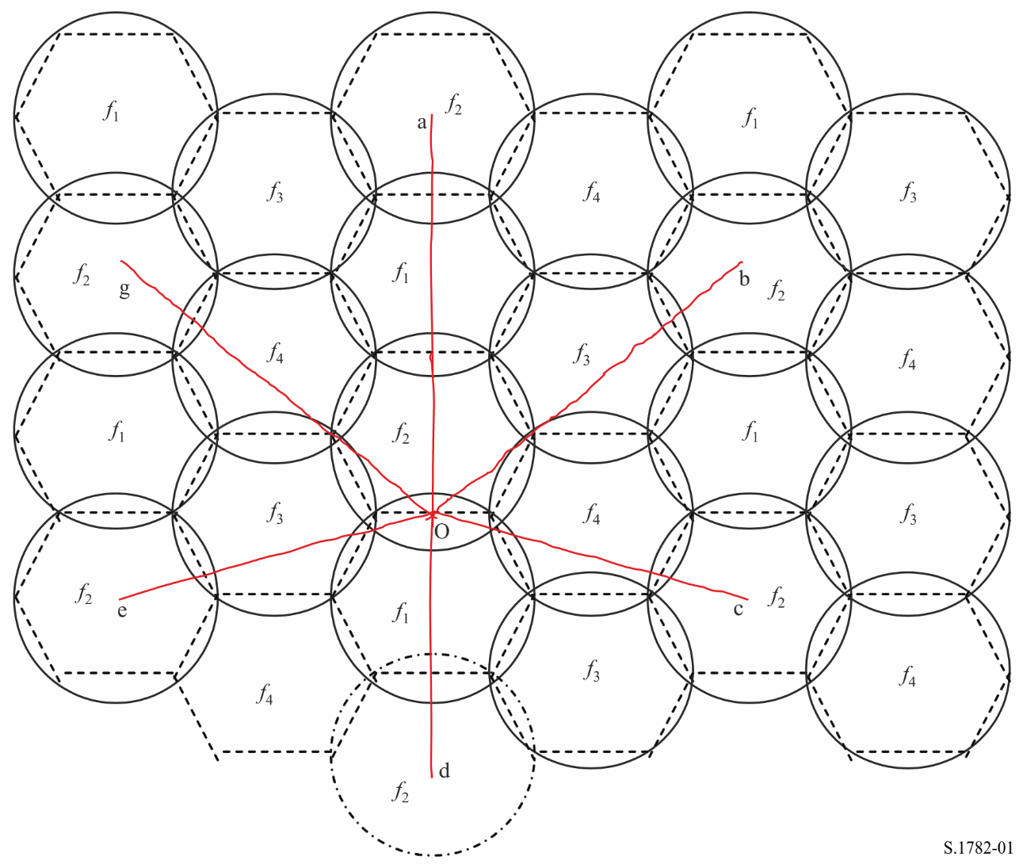
图1中显示了四分之一的频率复用模式，并且假定每个波束都是双极化的。考虑到可行的滚降率和第一旁瓣电平，如ITU-R S.672建议书中的公式所描述的，波束中心和下一同频波束的最近边缘之间的区别应正好足够用于支持这一运行模式。例如，在由频率f₂波束提供服务的一个六边形区的边缘处的点“o”，对最近的六个同频波束的干扰贡献可从卫星的偏轴角oa、ob、oc、od、oe和og计算。从图中的几何形状来看：
oa = 5(ϕ₀/2) ⋅ cos(30°) = 2.165(ϕ₀)
ob = og = ({2(ϕ₀/4) + ϕ₀}² + {3(ϕ₀/2) ⋅ cos(30°)}²)^{0.5} = 1.984(ϕ₀)
oc = oe = ({(ϕ₀/2) ⋅ cos(30°)}² + {2(ϕ₀/4) + ϕ₀}²)^{0.5} = 1.561(ϕ₀) and
od = 3(ϕ₀/2) ⋅ cos(30°) = 1.299(ϕ₀)

图2
可在11/14 GHz频段和20/30 GHz频段
提供高速互联网接入的FSS卫星的波束排列示例
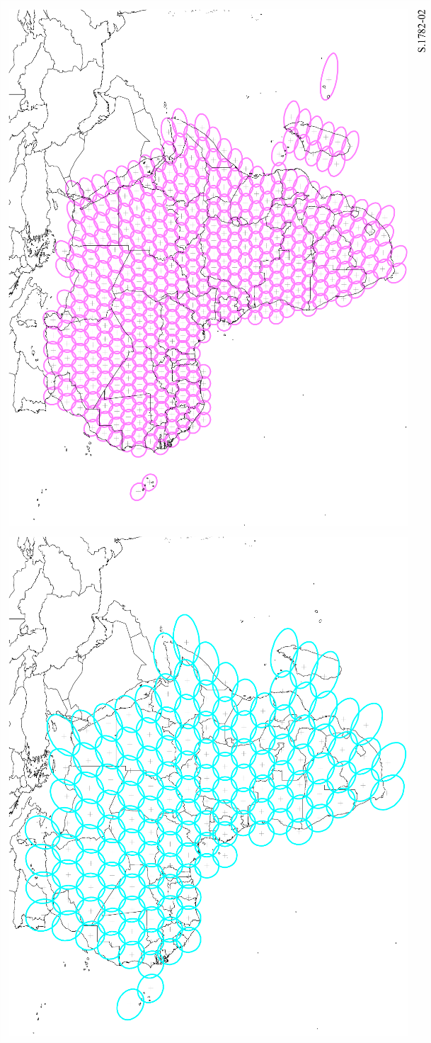
通过引用涵盖单个圆形和椭圆形波束内容的ITU-R S.672建议书，可以看出，如果第一旁瓣增益比峰值增益低25 dB，那么假定每个波束中心有相同的e.i.r.p.，假定每个波束的同频交叉极化率也是25 dB，则净载波-频率复用干扰率由下式给出：
(C/I)_{FR} = −10 log(7{10^{−(25/10)}}) = 16.5 dB
实际上，(C/I)_{FR}可能比这高，因为不可能所有六个干扰源都对应于旁瓣峰值。
具有表1中概述的波束排列的对地静止卫星的覆盖范围示例如图2所示。注意，总覆盖范围大致与频率成反比减小。

附件2
通过当前和下一代FSS系统
实现全球宽带互联网接入通过为小型Ka波段用户
地球站天线设计的FSS系统实现全球宽带互联网接入的示例

1 概述
对于本示例，其范围是利用为大规模部署而开发的低成本客户终端。使用在Ka波段运行的最先进的用户终端以及发射和接收整个Ka波段频谱的能力。目标是提供一个系统，基于每bit/s度量指标的成本提供最佳经济效益。
假设使用星形网络拓扑，终端在Ka波段发射至卫星，其信号在Q波段向网关重新发射，网关在V波段发射，其信号在Ka波段转发至用户终端。
这一应用是当前正在建设的、在未来二至三年投入使用的若干FSS系统的目标。

2 频段考虑
对于在这种情况下确定适用于这一应用的FSS频段，假设用户使用整个Ka波段：
– 在27.5-30.0 GHz范围内传输；
– 在17.3-20.2 GHz范围内接收。
根据正在进行的研究，假设在不干扰的基础上，与FS业务共用这些频段是可能的，具备“认知”功能的终端使它们和系统能够知晓干扰环境。
为了给终端馈送信息，并考虑到对带宽的巨大需求，网关使用V波段用于传输（馈线对卫星），使用Q波段用于接收（卫星对馈线）：
– 在47.2-50.2 GHz和50.4-51.4 GHz（V波段）传输；
– 在37.5-40.4 GHz（Q波段）接收。
图3描述了前向链路（网关到用户终端）、图4描述了返回链路（用户终端到网关）的此类频率规划。
图3
通过为小型Ka波段用户地球站天线设计的FSS系统
实现宽带互联网接入的前向链路频率规划
图4
通过为小型Ka波段用户地球站天线设计的
FSS系统实现宽带互联网接入的返回链路频率规划

3 可能的技术特性

3.1 系统架构
这一示例的系统架构如图5所示。
图5
通过为小型Ka波段用户地球站天线设计的FSS系统
实现全球宽带互联网接入的示例的系统架构

3.2 卫星链路
假定通过卫星在馈线台站和用户台站之间的前向链路载波采用DVB-S2X – ETSI对于用于广播、交互服务、新闻收集和其他宽带卫星应用的第二代系统的扩展的标准。
假设从用户台站上传给馈线台站的返回链路载波采用DVB-RCS2标准 – ETSI对于第二代DVB互动卫星系统的标准。
这两种空中接口都可以使用自适应编码和调制（ACM），从而优化每个链路的效率和适应大气衰减。在使用甚高频（例如Ka、Q和V波段）时，大气衰减是一个特别令人关注的问题。

3.3 覆盖
以非洲的覆盖为例。最先进的卫星能够提供多达500个用户波束，这一示例基于来自三到四个卫星反射器生成的420个点。
图6
通过为小型Ka波段用户地球站天线设计的FSS系统
实现宽带互联网接入的非洲的覆盖示例
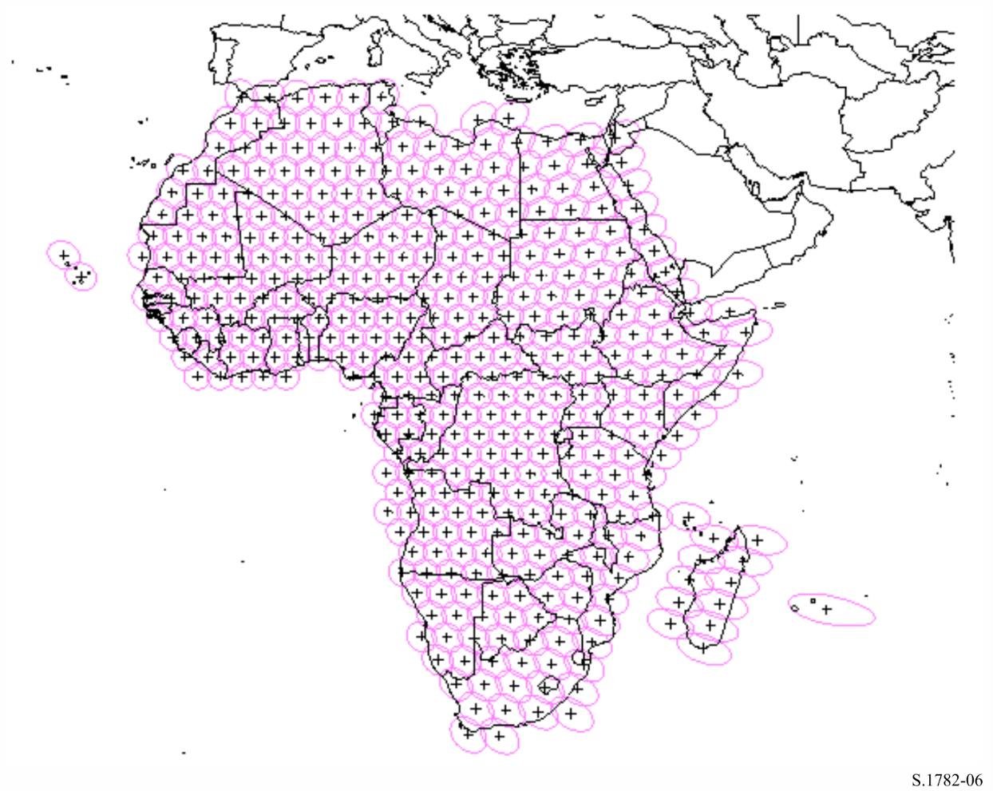

3.4 卫星有效载荷排列
卫星天线子系统可利用单馈电每波束（一个馈电生成一个点）或多馈电每波束排列（每个点由多个馈电生成）。在性能和有效负载质量参数方面进行权衡。中继器由以下子系统构成：
– 输入部分将以相当经典的模式使用LNA/转换器；
– 数字透明处理器（DTP）提供网关和用户波束之间的连通性及每个用户波束上的频率选择；
– 放大部分可利用放置在单馈电每波束天线子系统的冗余环中的TWTA，或放置在十分靠近多馈电每波束排列的馈线的位置的SSPA。

4 每个卫星的容量（C_{S}）
在建议的波束数下，前向链路的卫星容量最高可达0.8 Tbit/s。返回链路的要求通常少于前向链路，不过每卫星的总体容量目标都大于1.0 Tbit/s。

______________

* 预计在接入本建议书所述全球宽带互联网系统方面无歧视。

